Zarządzenie Nr 4.2023
Burmistrza Kcyni
z dnia 11 stycznia 2023 r.
w sprawie sporządzenia wykazu nieruchomości lokalowej, stanowiącej własność Gminy Kcynia, przeznaczonej do sprzedaży.
Na podstawie art. 30 ust. 2 pkt 2 i 3 ustawy z dnia 8 marca 1990 r. o samorządzie gminnym (Dz. U. z 2023 r. poz. 40) oraz art. 13 ust. 1, art. 25 ust. 1 i art. 35 ust. 1 i 2 ustawy z dnia 21 sierpnia 1997 r. o gospodarce nieruchomościami (Dz.U. z 2021 r., poz. 1899 ze zm.) w związku z uchwałą Nr XII/106/2019 Rady Miejskiej w Kcyni z dnia 29 sierpnia 2019 r. w sprawie wyrażenia zgody na zbycie lokali mieszkalnych wraz ze zbyciem udziału we współwłasności gruntu w częściach ułamkowych, stanowiących własność Gminy Kcynia
zarządzam, co następuje:
§ 1. Podaję do publicznej wiadomości wykaz nieruchomości lokalowej, stanowiącej własność Gminy Kcynia, przeznaczonej do sprzedaży, zgodnie z załączonym wykazem, stanowiącym załącznik nr 1 do niniejszego zarządzenia.
§ 2. Wykaz, o którym mowa w §1, podlega wywieszeniu na tablicy ogłoszeń Urzędu Miejskiego w Kcyni przez okres 21 dni, ponadto informację o wywieszeniu niniejszego wykazu podaje się do publicznej wiadomości w prasie lokalnej, na stronie internetowej Gminy Kcynia oraz w Biuletynie Informacji Publicznej Urzędu Miejskiego w Kcyni.
§ 3. Wykonanie zarządzenia powierza się Kierownikowi Referatu Rolnictwa, Ochrony Środowiska
i Gospodarki Nieruchomościami.
§ 4. Zarządzenie wchodzi w życie z dniem podpisania.

Burmistrz Kcyni
Marek Szaruga

Załącznik Nr 1
do zarządzenia Nr 4.2023 Burmistrza Kcyni
z dnia 11 stycznia 2023 r.

WYKAZ NIERUCHOMOŚCI LOKALOWEJ, STANOWIĄCEJ WŁASNOŚĆ GMINY KCYNIA PRZEZNACZONEJ DO SPRZEDAŻY – KCYNIA UL. POLNA 12/31 (LOKAL MIESZKALNY)

Na podstawie art. 35 ust. 1 i 2 ustawy z dnia 21 sierpnia 1997 r. o gospodarce nieruchomościami (Dz. U. z 2021 r. poz. 1899 ze zm.) Burmistrz Kcyni podaje do publicznej wiadomości wykaz nieruchomości lokalowej, stanowiącej własność Gminy Kcynia, przeznaczonej do sprzedaży:

Położenie nieruchomości | Kcynia ul. Polna 12, obręb Kcynia, gmina Kcynia
Oznaczenie nieruchomości gruntowej wg księgi wieczystej oraz katastru nieruchomości | Działka Nr 920/5  Powierzchnia: 0,0494 ha  KW Nr BY1U/00011039/7
Oznaczenie nieruchomości lokalowej wg księgi wieczystej oraz katastru nieruchomości | Budynek mieszkalny numer 12  Lokal mieszkalny nr 31  Powierzchnia lokalu mieszkalnego wraz z pomieszczeniami przynależnymi – 46,24 m²
Udział  w nieruchomości wspólnej | 45/1889
Opis nieruchomości lokalowej – PRZEDMIOT SPRZEDAŻY | Przedmiot sprzedaży stanowi lokal mieszkalny nr 31 o łącznej powierzchni użytkowej 43,87 m², w tym przedpokój, trzy pokoje, łazienka z wc, komunikacja i kuchnia oraz pomieszczenie przynależne tj. pomieszczenie gospodarcze w piwnicy (31a) o powierzchni użytkowej 2,37 m². Niniejszy lokal znajduje się na pierwszym piętrze w części szczytowej budynku mieszkalnego. Lokal ten wyposażony jest w instalacje elektryczną, wodno-kanalizacyjną, ciepłej wody z podgrzewaczem gazowym, grzewczą z kotłowni w piwnicy i domofonową. Niniejszy lokal wyposażony jest także w balkon.  Lokal mieszkalny nr 31 stanowi samodzielny lokal mieszkalny w rozumieniu art. 2 ust. 2 ustawy  z dnia 24 czerwca 1994 r. o własności lokali (Dz. U. z 2021 r. poz. 1048) – zaświadczenie Starosty Nakielskiego z dnia 6 grudnia 2012 r. znak: WWA.3140.101.2012.EL (2).  Niniejszy lokal mieszkalny nie posiada świadectwa charakterystyki energetycznej zgodnie  z wymogami zawartymi w ustawie z dnia 29 sierpnia 2014 r. o charakterystyce energetycznej budynków (Dz. U. z 2021 r. poz. 497).
Opis nieruchomości gruntowej | Nieruchomość oznaczona ewidencyjnie numerem działki 920/5 położona jest w pośredniej strefie miasta Kcynia przy ul. Polnej nr 12 w pobliżu jednej z głównych arterii komunikacyjnej w mieście. Kształt niniejszej działki przedstawia prostokąt, a granice jej wyznaczone są po obrysie murów zewnętrznych usytuowanego na niej budynku mieszkalnego. Budynek mieszkalny wybudowano  w 1969 r. w technologii uprzemysłowionej jako pięciokondygnacyjny, podpiwniczony, w którym znajduje się pięćdziesiąt lokali mieszkalnych. W piwnicy budynku urządzono kotłownię z kotłem gazowym, która zaspokaja zapotrzebowanie w ciepło lokale mieszkalne w niniejszym budynku. Nieruchomość uzbrojona jest w podstawowe media tj. energię elektryczną, wodę, kanalizację, telefon oraz gaz. Bezpośrednie i najbliższe sąsiedztwo stanowi zabudowa mieszkaniowa wielorodzinna i jednorodzinna oraz zieleń osiedlowa. Dojazd do nieruchomości odbywa się drogą  o nawierzchni asfaltowej przez plac utwardzony kostką betonową, tj. działką 920/8, stanowiąca własność Gminy Kcynia.  Nieruchomość posiada dostęp do gminnej drogi publicznej Nr 090621C, stanowiąca działkę oznaczoną ewidencyjnie numerem 920/8 (ulica Krótka).  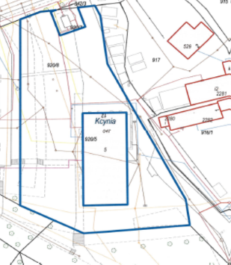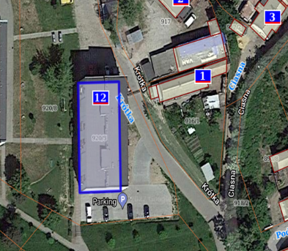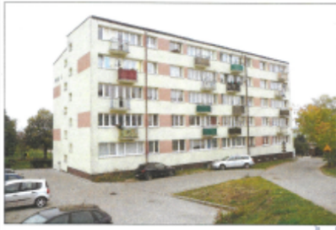
Obciążenia i zobowiązania, których przedmiotem jest nieruchomość | Z treści księgi wieczystej KW Nr BY1U/00011039/7 prowadzonej przez Sąd Rejonowy  w Szubinie dla przedmiotowej nieruchomości gruntowej wynika, że nieruchomość ta nie jest obciążona długami i innymi ograniczeniami oraz jest wolna od praw osób trzecich. W dziale III Prawa, roszczenia i ograniczenia niniejszej księgi widnieje wpis o treści: Wszelkie prawa, roszczenia i ograniczenia ciążące na lokalach wyodrębnionych z nieruchomości ciążą na związanych z nimi udziałach we współwłasności lub współużytkowaniu wieczystym.

Przeznaczenie nieruchomości  i jej sposób zagospodarowania | Teren nieruchomości o numerze ewidencyjnym 920/5 obręb Kcynia, gm. Kcynia, nie jest objęty miejscowym planem zagospodarowania przestrzennego oraz nie zawiera się w obszarze, dla którego przystąpiono do jego sporządzenia.  Dla terenu niniejszej działki nie wydano decyzji o warunkach zabudowy oraz decyzji  o ustaleniu lokalizacji inwestycji celu publicznego na podstawie przepisów ustawy z dnia 27 marca 2003 r. o planowaniu i zagospodarowaniu przestrzennym (Dz.U. z 2022 r. poz. 503 ze zm.).  W studium uwarunkowań i kierunków zagospodarowania przestrzennego gminy Kcynia, przyjętym uchwałą Nr VI/34/2011 Rady Miejskiej w Kcyni z dnia 24 lutego 2011 r. teren przedmiotowej działki został oznaczony symbolem 1MU – tereny intensywnej zabudowy mieszkaniowo-usługowej.  Zgodnie z Uchwałą Nr XXXIII/282/2017 Rady Miejskiej w Kcyni z dnia 30 marca 2017 r.  w sprawie przyjęcia Gminnego Programu Rewitalizacji dla Gminy Kcynia, sporządzonego na podstawie ustawy z dnia 8 marca 1990 r. o samorządzie gminnym (Dz. U. z 2023 r. poz. 40), zmienioną uchwałami Rady Miejskiej w Kcyni nr: XLII/364/2017 z dnia 28 grudnia 2017 r., XLV/379/2018 z dnia 29 marca 2018 r. oraz XVIII/160/2020 z dnia 30 stycznia 2020 r. działka o numerze 920/5 obręb Kcynia, nie wchodzi w skład obszaru objętego programem rewitalizacji.
Termin zagospodarowania nieruchomości | Po podpisaniu umowy przeniesienia prawa własności przedmiotowej nieruchomości lokalowej.
Cena nieruchomości | 140.000,00 zł  (słownie: sto czterdzieści tysięcy złotych 00/100)
Informacja o przeznaczeniu do zbycia - forma zbycia | Sprzedaż na własność w trybie bezprzetargowym w myśl art. 37 ust. 2 pkt 1 w związku z art. 34  ust. 1 pkt 3 ustawy z dnia 21 sierpnia 1997 r. o gospodarce nieruchomościami (Dz.U. z 2021 r. poz. 1899 ze zm.) na rzecz najemcy lokalu mieszkalnego.

LOKALIZACJA NIERUCHOMOŚCI W TERENIE:
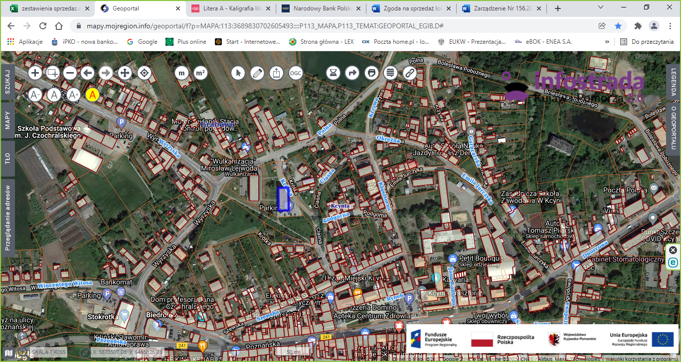
Nieruchomość – Kcynia ul. Polna 12

Wykaz podlega wywieszeniu na okres 21 dni na tablicy ogłoszeń Urzędu Miejskiego w Kcyni, ponadto informację o wywieszeniu tego wykazu podaje się do publicznej wiadomości w prasie lokalnej, na stronie internetowej Gminy Kcynia oraz w Biuletynie Informacji Publicznej w zakładce Mienie Gminy – Wykazy nieruchomości pod adresem http://mst-kcynia.rbip.mojregion.info.
Osoby fizyczne i prawne, którym na mocy art. 34 ust. 1 pkt 1 i 2 ustawy z dnia 21 sierpnia 1997 r. o gospodarce nieruchomościami (Dz. U. z 2021 r. poz. 1899 ze zm.), przysługuje pierwszeństwo w nabyciu przedmiotowej nieruchomości winny złożyć wniosek o nabycie w/wym. nieruchomości lokalowej w terminie 6 tygodni, licząc od dnia wywieszenia wykazu (tj. najpóźniej do dnia 24 lutego 2023 r.).
Bliższych informacji można uzyskać w Urzędzie Miejskim w Kcyni - Referat Rolnictwa, Ochrony Środowiska i Gospodarki Nieruchomościami – Kcynia, ul. Dworcowa 8 (pokój nr 4) lub telefonicznie /52/ 589 37 20 wew. 302.
BURMISTRZ KCYNI
/-/ Marek Szaruga

Wykaz wywieszono na tablicy ogłoszeń na okres 21 dni, tj. od 11 stycznia 2023 r. do 3 lutego 2023 r.

………………………..
/podpis/

Cena nieruchomości zwolniona jest z podatku od towarów i usług VAT zgodnie z art. 43 ust. 1 pkt 10 lit. a ustawy z dnia 11 marca 2004 r. o podatku od towarów i usług (Dz. U. z 2022 r. poz. 931 ze zm.)

